

**Rapport du Projet**

**Fil Rouge:**



# **JobNow - Plateforme de recrutement en ligne**

Réalisé par : Encadré par :

Azeddine Harchaoui M. Abdeladim ABID

**YouCode**

**Promotion : 2024-2025**

# 

# Remerciements :

*Je tiens à remercier mon formateur, Mr. Abdeladim Abid, pour son encadrement et ses conseils précieux tout au long de ce projet.*

*Je remercie également mes collègues et amis qui m’ont apporté leur soutien et leurs idées.*

*Enfin, je remercie l’équipe de YouCode pour l’opportunité qui m’a été offerte.*

# Résumé **:**

Ce rapport présente le projet de fin de formation intitulé JobNow, une plateforme web de recrutement en ligne. Développée avec le framework Laravel, cette application permet aux entreprises de publier des offres d’emploi et aux candidats de postuler à ces offres. Le projet a été réalisé en suivant une méthodologie agile, avec une attention particulière à la qualité du code et à l’expérience utilisateur. Les principales technologies utilisées incluent PHP, PostgreSQL, et JavaScript. Ce projet reflète les compétences acquises pendant la formation en développement web, notamment en programmation orientée objet, en gestion de bases de données, et en conception d’interfaces utilisateur.

# 

# Sommaire :

Table of Contents

**Remerciements :** **2**

Résumé : **3**

Sommaire : **4**

**Introduction General** **6**

[CHAPITRE I :   
Contexte du travail et cahier de charge](#_3dy6vkm) **7**

1 – Idée générale du projet : 8

2 – Problématiques : 8

3 – Solutions proposées : 9

4 – Etude des besoins : 9

5 – Acteurs : 10

CHAPITRE II : ANALYSE ET CONCEPTION **11**

1 – Modèle de conception MVC : 12

A – Rôles des composants : 12

B – Interactions entre les composants : 13

C – Avantages et inconvénients : 13

2 – Modélisation UML : 14

A - Langage de modélisation unifié 14

B - Cas d’utilisation : 14

C – Diagramme de cas d’utilisation : 15

D – Diagramme de classe : 16

Chapitre III : Réalisation et mise en œuvre du projet **17**

1 – Les Outils de Développements : 18

A – langages de programmation : 18

B – Logiciels utilisés : 21

C – Base de données : 21

2 – Les interfaces : 22

3 – Conclusion : 26

**Webographie** **27**

# **Introduction General**

Dans le contexte actuel de digitalisation croissante, les plateformes de recrutement en ligne jouent un rôle clé dans la recherche d’emploi et le recrutement.

JobNow est une telle plateforme, conçue pour faciliter la connexion entre les entreprises et les candidats. Le projet a été initié dans le cadre de la formation à YouCode, avec pour objectif de développer une application web complète, allant de la conception à la mise en œuvre.

La problématique abordée est la complexité et la fragmentation des processus de recrutement traditionnels, qui peuvent être longs et inefficaces. JobNow vise à simplifier ces processus en offrant une plateforme centralisée où les entreprises peuvent publier leurs offres d’emploi et où les candidats peuvent rechercher et postuler à ces offres de manière simple et efficace.

Les objectifs généraux de ce projet sont les suivants :

1. Développer une application web responsive et sécurisée pour la publication et la recherche d’offres d’emploi.
2. Implémenter des fonctionnalités avancées telles que la gestion des candidatures, la planification d’entretiens, et le suivi des statuts.
3. Assurer une expérience utilisateur optimale pour les candidats, les recruteurs, et les administrateurs.

Ce rapport est structuré en trois chapitres principaux : le premier chapitre présente le contexte du projet et le cahier des charges, le deuxième chapitre détaille l’analyse et la conception, et le troisième chapitre décrit la réalisation technique du projet.

# **CHAPITRE I : Contexte du travail et cahier de charge**

## **1 – Idée générale du projet :**

JobNow est une plateforme web de recrutement en ligne qui permet aux entreprises de publier des offres d’emploi et aux candidats de rechercher et postuler à ces offres. L’application est destinée à un public large, incluant les candidats à la recherche d’emploi, les entreprises en quête de talents, et les administrateurs responsables de la gestion de la plateforme.

Les fonctionnalités principales incluent :

* Publication d’offres d’emploi par les entreprises
* Recherche d’offres d’emploi par les candidats, avec filtres par catégorie, localisation, etc.
* Système de candidature en ligne, avec téléchargement de CV
* Gestion des candidatures par les entreprises, y compris le suivi des statuts
* Planification et gestion des entretiens
* Espaces dédiés pour les candidats, les recruteurs, et les administrateurs

## **2 – Problématique :**

Le marché de l’emploi actuel est caractérisé par une forte concurrence et une complexité croissante dans les processus de recrutement. Les entreprises peinent souvent à trouver les candidats qualifiés, tandis que les candidats ont du mal à se démarquer et à trouver des opportunités correspondant à leurs compétences. De plus, les processus de recrutement traditionnels peuvent être longs, coûteux, et inefficaces.

## **3 – Solutions proposées :**

JobNow propose une solution numérique intégrée qui simplifie les processus de recrutement. En centralisant les offres d’emploi et les candidatures sur une seule plateforme, JobNow permet :

* Aux entreprises de publier leurs offres rapidement et de gérer les candidatures de manière efficace.
* Aux candidats de rechercher des offres correspondant à leurs critères et de postuler facilement.
* Aux administrateurs de superviser l’ensemble de la plateforme et de garantir son bon fonctionnement.

Les espaces prévus incluent :

* **Espace candidat** : recherche d’offres, postulation, suivi des candidatures, planification des entretiens.
* **Espace recruteur** : publication d’offres, gestion des candidatures, planification des entretiens, consultation des CV.
* **Espace administrateur** : gestion des utilisateurs, approbation des recruteurs, supervision des offres et des candidatures.

## **4 – Etude des besoins :**

* **Besoins fonctionnels:**
  + Création de compte pour les candidats et les recruteurs
  + Publication d’offres d’emploi par les recruteurs
  + Recherche d’offres par les candidats, avec filtres
  + Postulation aux offres, avec téléchargement de CV
  + Gestion des candidatures par les recruteurs (visualisation, statut)
  + Planification et gestion des entretiens
  + Espaces personnalisés pour chaque rôle (candidat, recruteur, administrateur)
* **Besoins non-fonctionnels:**
  + **Sécurité** : protection des données utilisateurs, authentification sécurisée
  + **Performance** : rapidité de chargement des pages, optimisation pour un grand nombre d’utilisateurs
  + **Accessibilité** : compatibilité avec différents navigateurs et appareils (responsive design)
  + **Compatibilité** : intégration avec des services externes si nécessaire

## **5 – Acteurs :**

| Acteur | Rôle |
| --- | --- |
| Candidats | S’inscrire, rechercher des offres, postuler, suivre leurs candidatures, participer aux entretiens |
| Recruteurs | S’inscrire (avec approbation), publier des offres, consulter les candidatures, gérer les statuts, planifier des entretiens |
| Administrateurs | Gérer les utilisateurs, approuver les recruteurs, surveiller les activités sur la plateforme |

# 

# **CHAPITRE II : ANALYSE ET CONCEPTION**

La conception est la phase créative d’un projet. Le but premier de la conception est de permettre de créer un système ou un processus répondant à un besoin en tenant compte des contraintes.

Dans ce chapitre, j’ai choisi d’illustrer la notation UML qui est un standard largement utilisé.

## **1 – Modèle de conception MVC :**

Le modèle MVC décrit une manière d’architecturer une application informatique en la décomposant en trois sous-parties :

* La partie **Model**
* La partie **Vue**
* La partie **Contrôleur**

Ce modèle de conception (*design pattern*) a été imaginé à la fin des années 1970 pour le langage Smalltalk afin de bien séparer le code de l’interface graphique de la logique applicative. Il est utilisé dans de très nombreux langages notamment Java.

### A – Rôles des composants :

* La partie **Modèle** d’une architecture MVC encapsule la logique métier (*business logic*) ainsi que l’accès aux données. Il peut s’agir d’un ensemble de fonctions (Modèle procédural) ou de classes (Modèle orienté objet).
* La partie **Vue** s’occupe des interactions avec l’utilisateur : présentation, saisie et validation des données.
* La partie **Contrôleur** gère la dynamique de l’application. Elle fait le lien entre l’utilisateur et le reste de l’application.

### B – Interactions entre les composants :

Le diagramme ci-dessous résume les relations entre les composants d’une architecture MVC :

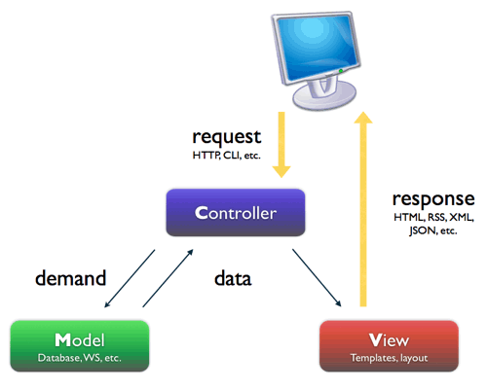

***MVC Pattern***

La demande de l'utilisateur (exemple : une requête HTTP) est reçue et interprétée par le Contrôleur. Celui-ci utilise les services du Modèle afin de préparer les données à afficher. Ensuite, le Contrôleur fournit ces données à la Vue, qui les présente à l'utilisateur (par exemple sous la forme d'une page HTML).

### C – Avantages et inconvénients :

L'architecture MVC offre une séparation claire des responsabilités au sein d'une application, en conformité avec les principes de conception déjà étudiés : responsabilité unique, couplage faible et cohésion forte. Le prix à payer est une augmentation de la complexité de l'architecture.

Dans le cas d'une application web, l'utilisation du modèle MVC permet aux pages HTML (qui constituent la partie Vue) de contenir le moins possible de code serveur, étant donné que le Scripting est regroupé dans les deux autres parties de l'application.

## **2 – Modélisation UML :**

### A - Langage de modélisation unifié

***Logo UML***

Le Langage de Modélisation Unifié, en Anglais Unified Modeling Language (UML), est un langage de modélisation graphique à base de pictogrammes conçu pour fournir une méthode normalisée pour visualiser la conception d'un système. Il est couramment utilisé en développement logiciel et en conception orientée objet.

### B - Cas d’utilisation :

* + **Candidats** : s’inscrire, rechercher des offres, postuler, consulter leurs candidatures, participer aux entretiens.
  + **Recruteurs** : s’inscrire, publier des offres, consulter les candidatures, gérer les statuts, planifier des entretiens.
  + **Administrateurs** : gérer les utilisateurs, approuver les recruteurs, surveiller les activités.

### C – Diagramme de cas d’utilisation :

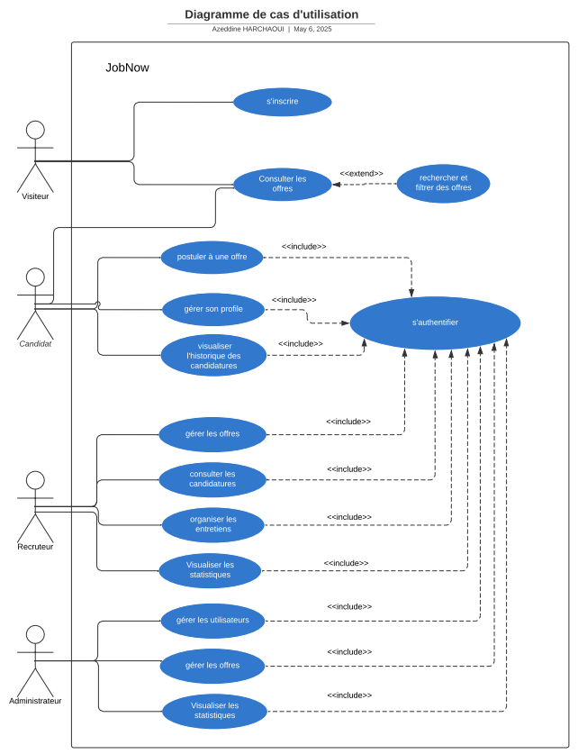

### D – Diagrammes de classe :

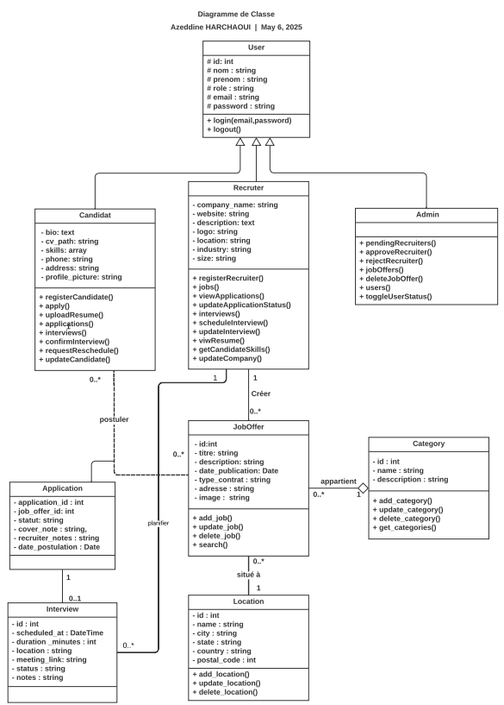

# **Chapitre III : Réalisation et mise en œuvre du projet**

Après avoir terminé la conception détaillée et planification de notre application, nous traitons dans le présent chapitre les détails liés à la réalisation de l'application.

Durant la réalisation de notre projet, nous avons essayé de choisir les meilleurs outils de développement, d’une part afin de rendre la tâche de la réalisation plus facile, d’autre part pour que notre système soit performant, et que les interfaces soient claires et faciles à utiliser.

Pour cela, nous exposons tout d'abord les outils de développements de nos applications puis les étapes d'implémentation suivies de quelques captures d'écrans de l'exécution des modules de l’application pour illustrer quelques fonctionnalités de notre système.

## **1 – Les Outils de Développements :**

### A – langages de programmation :

Pour le développement de l’application on a choisi les outils suivants :

* + **PHP**



**PHP** : HyperText Preprocessor, plus connu sous son sigle PHP, est un langage de programmation principalement utilisé pour produire des pages Web dynamiques via un serveur HTTP, mais pouvant également fonctionner comme n'importe quel langage interprété de façon locale. PHP est un langage impératif orienté objet.

* + **HTML**



***HTML Logo***

**HTML** : L’HyperText Markup Language, généralement abrégé HTML, est le format de données conçu pour représenter les pages web. C’est un langage de balisage permettant d’écrire de l’hypertexte, d’où son nom HTML permet également de structurer sémantiquement et de mettre en forme le contenu des pages, d’inclure des ressources multimédias dont des images, des formulaires de saisie, et des programmes informatiques. Il permet de créer des documents interopérables avec des équipements très variés de manière conforme aux exigences de l’accessibilité du web.

* + **CSS**



***CSS Logo***

**CSS** : Cascading Style Sheets (feuilles de styles en cascade) : servent à mettre en forme des documents web, type page HTML ou XML. Par l'intermédiaire de propriétés d’apparence (couleurs, bordures, polices, etc.) et de placement (largeur, hauteur, côte à côte, dessus- dessus dessous, etc.), le rendu d'une page web peut être intégralement modifié sans aucun code supplémentaire dans la page web. Les feuilles de styles ont d'ailleurs pour objectif principal de dissocier le contenu de la page de son apparence visuelle.

* + **JavaScript**



***JavaScript logo***

**JavaScript** est un langage de programmation de scripts principalement employé dans les pages web interactives mais aussi pour les serveurs. C’est un langage orienté objet à prototype, et qui a été créé en 1995.

* + **Laravel**



***Laravel logo***

**Laravel** est un framework web open-source écrit en PHP respectant le principe modèle-vue-contrôleur et entièrement développé en programmation orientée objet.

### 

### B – Logiciels utilisés :

* **Vs Code**

***Vs code Logo***

Comme éditeur de texte nous avons choisi **Visual Studio Code** qui est un éditeur de code extensible développé par Microsoft pour Windows, Linux et MacOs, et l’un de ces avantages c’est qu’il supporte Flutter et ses plugins.

* **Figma**



***Figma Logo***

**Figma** est un éditeur de graphiques vectoriels et un outil de prototypage. Il est principalement basé sur le web, avec des fonctionnalités hors ligne supplémentaires activées par des applications de bureau pour macOS et Windows.

### C – Base de données :

* **PostgreSQL**



***PostgreSQL Logo***

**PostgreSQL** est un [système de gestion de base de données](https://www.oracle.com/fr/database/systeme-gestion-base-de-donnees-sgbd-definition/) relationnelle orienté objet puissant et open source qui est capable de prendre en charge en toute sécurité les charges de travail de données les plus complexes.

**2 – Les interfaces :**

Cette partie permet de mettre dans les conditions réelles d’utilisation de cette application, nous allons présenter dans ce qui suit, les captures d’écran des principales interfaces réalisées dans l’application.

* **Page d’accueil**

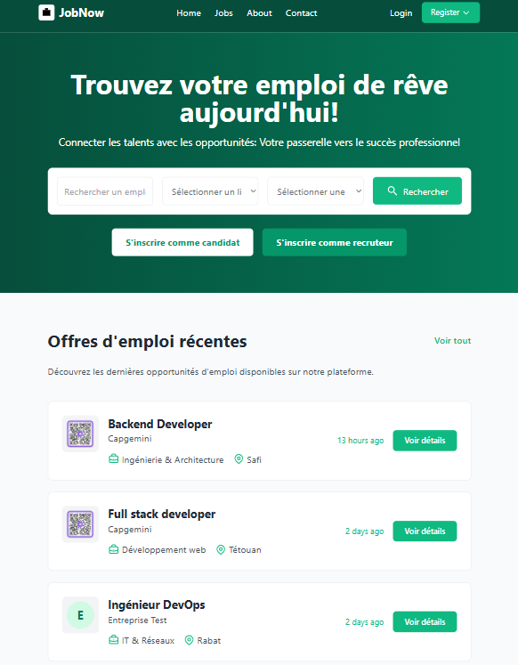

* **Page des offres d’emploi**

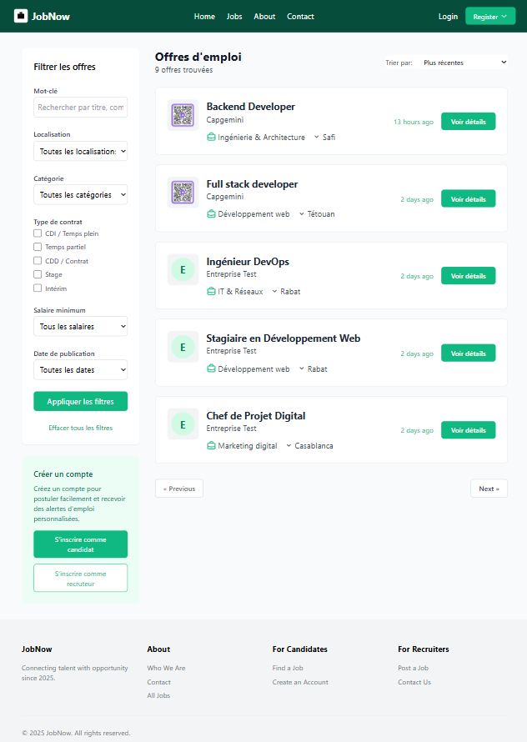

* **Page de connexion**

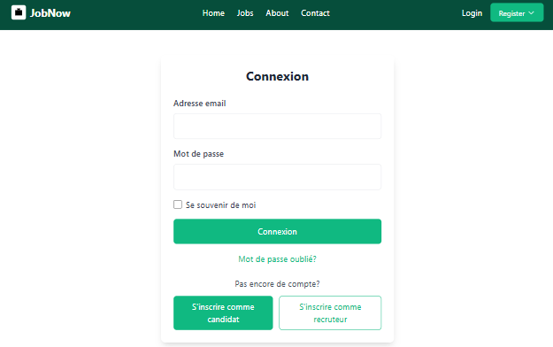

* **Formulaire d’enregistrement (d’un candidat)**

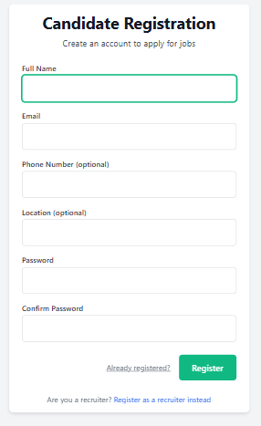

## **3 – Conclusion :**

Dans ce chapitre, nous avons appelé à présenter les interfaces réalisées dans l’application pour clarifier les étapes d’utilisation de l'application.

# 

# **Webographie**

SITES INTERNET CONSULTÉS :

* <https://www.php.net/>
* <https://stackoverflow.com/>
* <https://github.com/>
* <https://laravel.com/>